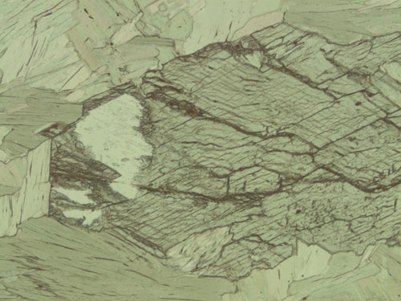
MS-23 örneği, tek nikol altında.
(Şekil MIT OCW’nin izni ile kullanılmıştır.)

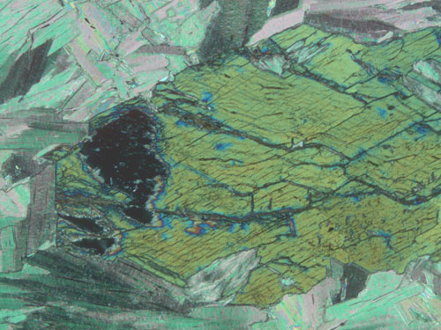
MS-23 örneği, çift nikol altında.
(Şekil MIT OCW’nin izni ile kullanılmıştır.)

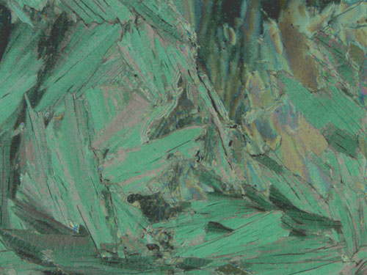
MS-23 örneği, görünüm 2, çift nikol altında.
(Şekil MIT OCW’nin izni ile kullanılmıştır.)

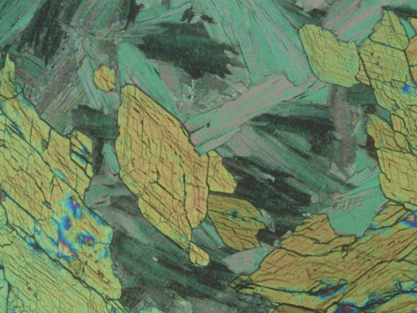
MS-23 örneği, görünüm 3, çift nikol altında.
(Şekil MIT OCW’nin izni ile kullanılmıştır.)

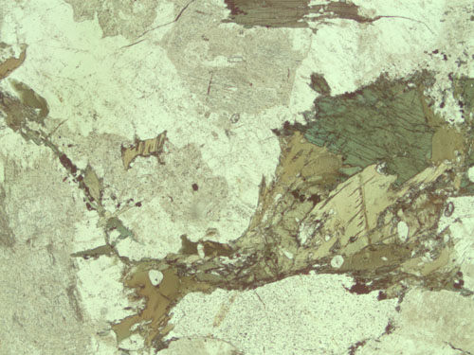
MU-4 örneği, tek nikol altında.
(Şekil MIT OCW’nin izni ile kullanılmıştır.)

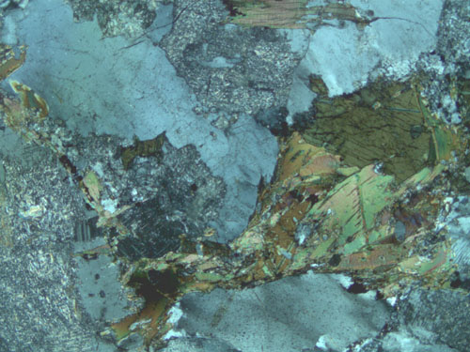
MU-4 örneği, çift nikol altında.
(Şekil MIT OCW’nin izni ile kullanılmıştır.)

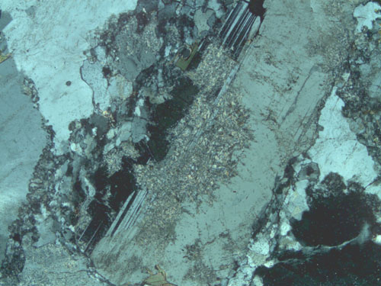
MU-4 örneği, görünüm 2, çift nikol altında.
(Şekil MIT OCW’nin izni ile kullanılmıştır.)

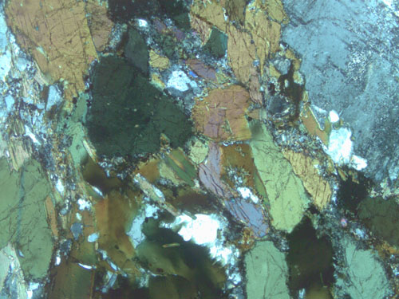
MU-4 örneği, görünüm 3, çift nikol altında.
(Şekil MIT OCW’nin izni ile kullanılmıştır.)

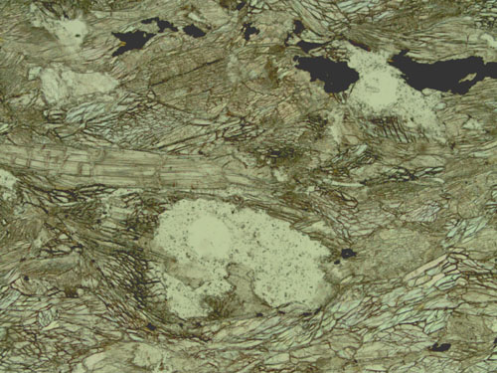
MU-47 örneği, tek nikol altında.
(Şekil MIT OCW’nin izni ile kullanılmıştır.)

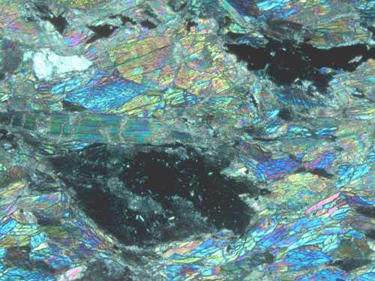
MU-47 örneği, çift nikol altında.
(Şekil MIT OCW’nin izni ile kullanılmıştır.)

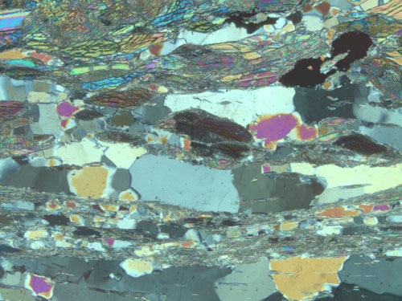
MU-47 örneği, görünüm 2, çift nikol altında.
(Şekil MIT OCW’nin izni ile kullanılmıştır.)

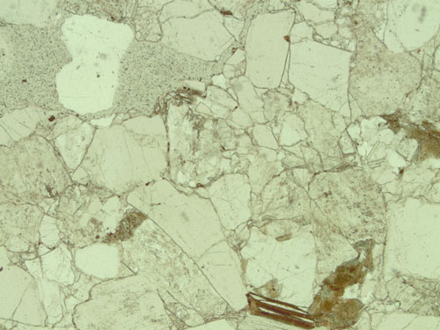
SC-28 örneği, tek nikol altında.
(Şekil MIT OCW’nin izni ile kullanılmıştır.)

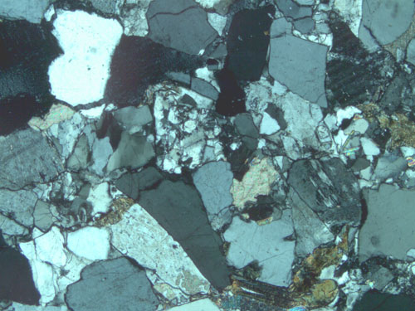
SC-28 örneği, çift nikol altında.
(Şekil MIT OCW’nin izni ile kullanılmıştır.)

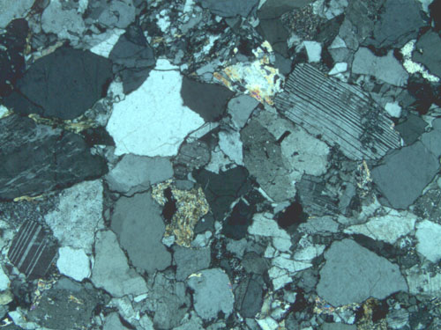
SC-28 örneği, görünüm 2, çift nikol altında.
(Şekil MIT OCW’nin izni ile kullanılmıştır.)

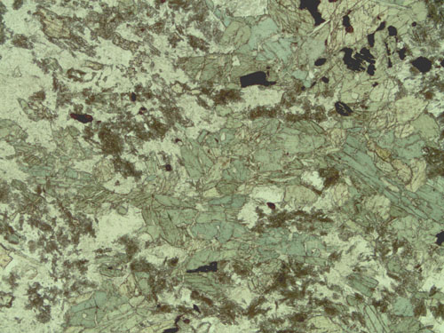
SC-38 örneği, tek nikol altında.
(Şekil MIT OCW’nin izni ile kullanılmıştır.)

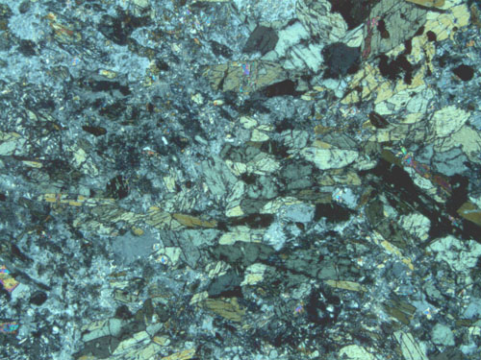
SC-38 örneği, çift nikol altında.
(Şekil MIT OCW’nin izni ile kullanılmıştır.)

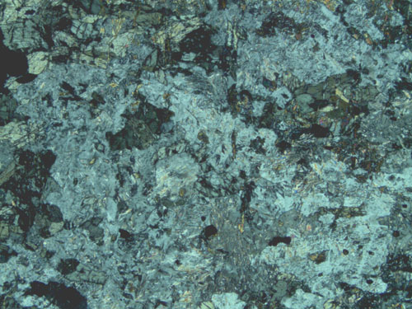
SC-38 örneği, görünüm 2, çift nikol altında.
(Şekil MIT OCW’nin izni ile kullanılmıştır.)

